Додаток 1
до Положення про почесні відзнаки Верховної Ради України

МАЛЮНОК
почесної відзнаки Верховної Ради України
"Золота медаль Верховної Ради України
імені Михайла Грушевського"

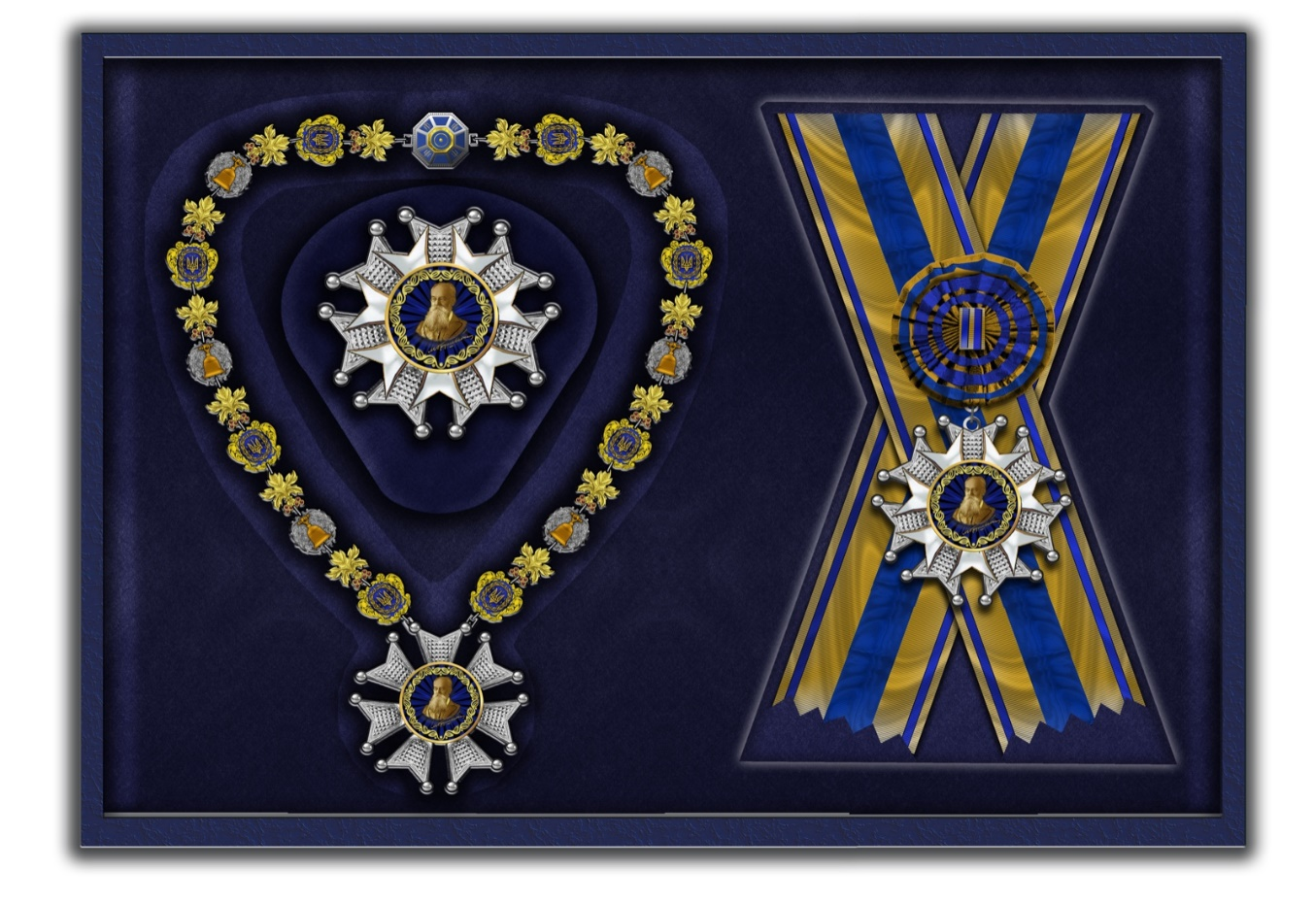

ОПИС
почесної відзнаки Верховної Ради України
"Золота медаль Верховної Ради України
імені Михайла Грушевського"

Почесна відзнака Верховної Ради України "Золота медаль Верховної Ради України імені Михайла Грушевського" є нагородним комплектом, що включає підвіску медалі на шийному коларі, зірку медалі та плечову стрічку.
Підвіска медалі є рельєфною семипроменевою зіркою розміром 60х60 мм, виготовленою з профільованого білого металу, з роздвоєними променями, увінчаними подвійними декоративними кульками.
Центром підвіски є круглий рельєфний гільйошований медальйон, вкритий синьою емаллю, з широкою орнаментованою облямівкою, виготовленою з жовтого металу, орнамент якої розроблено Василем Кричевським для герба Української Народної Республіки. У центрі медальйона – рельєфне погруддя та автограф Михайла Грушевського з жовтого металу.
Реверс підвіски плаский із зернистою поверхнею.
Підвіска з’єднана з коларом за допомогою декоративних кілець.
Колар медалі має форму ланцюга, що утворюється трьома типами ланок діаметром 28 мм, з’єднаних за допомогою декоративних кілець.
Ланка першого типу (8 одиниць) становить овальний медальйон, вкритий синьою емаллю, розміщений на декоративному бароковому картуші, в центрі якого відтворено велику державну печатку Української Народної Республіки авторства Василя Кричевського.
Ланка другого типу (14 одиниць) становить рельєфне зображення рослинного символу України – листя та кетягів калини, виконане з жовтого металу.
Ланка третього типу (6 одиниць) становить рельєфну орнаментовану круглу розетку з білого металу, оздоблену зображенням дзвоника Михайла Грушевського, яким депутатів Української Центральної Ради скликали до залу засідань, виконаним з жовтого металу.
Замкова ланка – це рельєфний восьмигранник розміром 25х25 мм, вкритий синьою емаллю з пружками білого металу.
Застібка на коларі не передбачена.
Зірка медалі становить собою профільовану семипроменеву зірку розміром 80х80 мм, виготовлену з патинованого білого металу, з роздвоєними променями, увінчаними подвійними декоративними кульками. Поверх неї розміщено семипроменеву зірку меншого розміру, вкриту білою емаллю, з роздвоєними променями та з пружкою жовтого металу.
У центрі зірки розміщено круглий рельєфний гільйошований медальйон, вкритий синьою емаллю, з широкою орнаментованою облямівкою, виготовленою з жовтого металу, орнамент якої розроблено Василем Кричевським для герба Української Народної Республіки. У центрі медальйона – рельєфне погруддя та автограф Михайла Грушевського з жовтого металу.
Плечова стрічка – шовкова муарова завширшки 100 мм – складається з повздовжніх смуг шириною (зліва направо): жовтої – 5 мм, синьої – 5 мм, жовтої – 25 мм, синьої – 30 мм, жовтої – 25 мм, синьої – 5 мм, жовтої – 5 мм.
Місце кріплення кінців стрічки прикрашено бантом у формі круглої розетки з жовто-синьої стрічки завширшки 70 мм. До банта кріпиться зірка медалі.

Зразок нагородного сертифіката до
почесної відзнаки Верховної Ради України
"Золота медаль Верховної Ради України імені Михайла Грушевського"

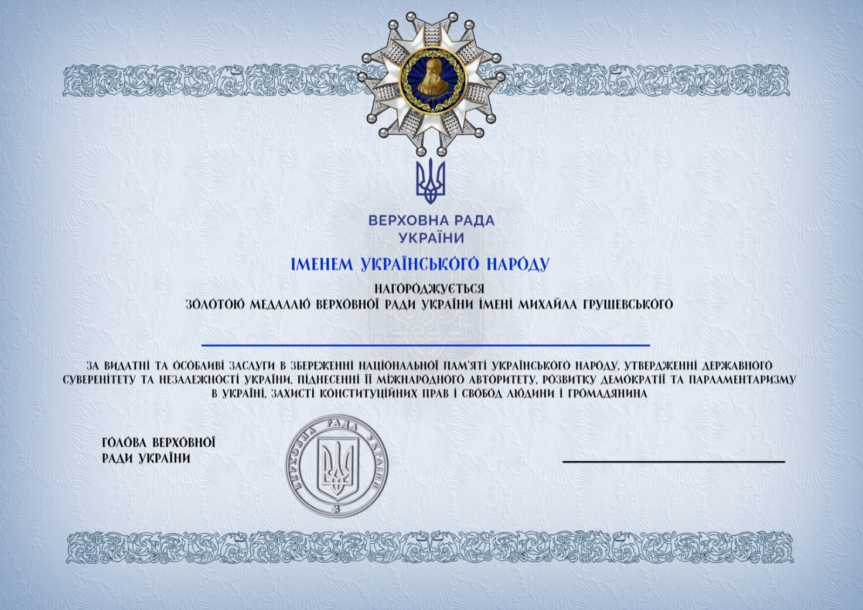

Додаток 2
до Положення про почесні відзнаки Верховної Ради України

МАЛЮНОК
почесної відзнаки Верховної Ради України
"Золота медаль Верховної Ради України
імені Анни Київської"

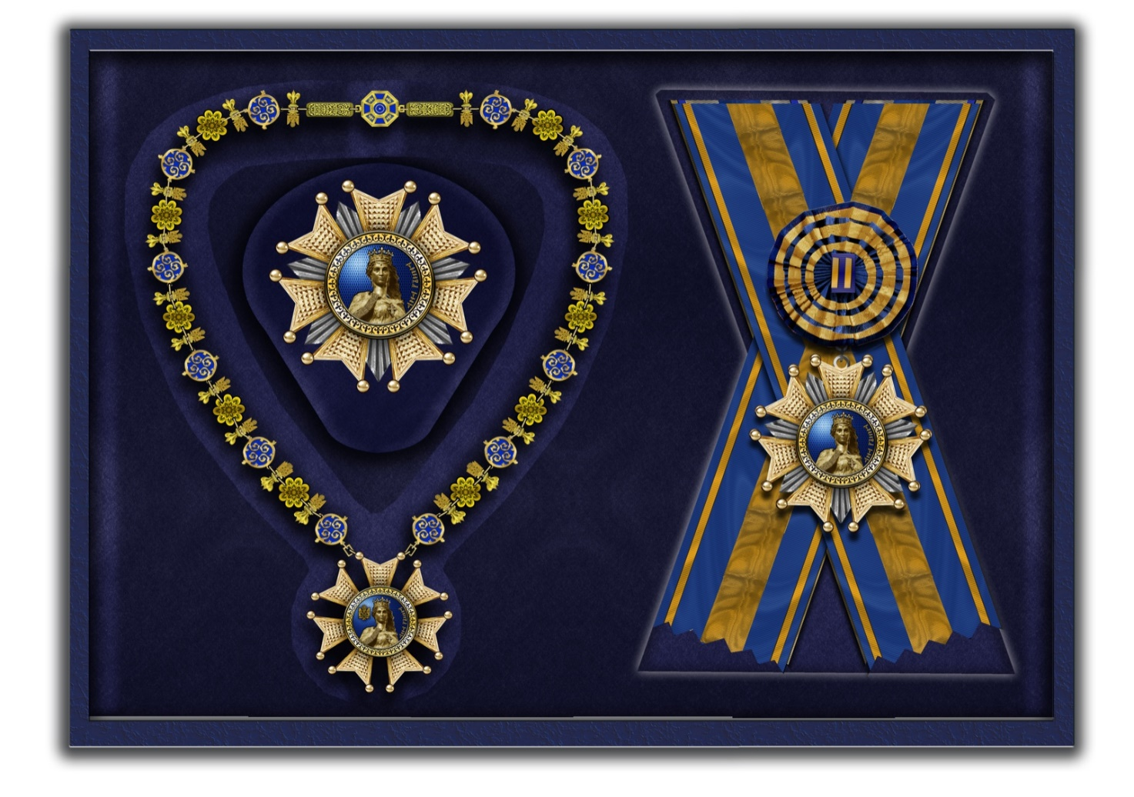

ОПИС
почесної відзнаки Верховної Ради України
"Золота медаль Верховної Ради України
імені Анни Київської"

Почесна відзнака Верховної Ради України "Золота медаль Верховної Ради України імені Анни Київської" є нагородним комплектом, що включає підвіску медалі на шийному коларі, зірку медалі та плечову стрічку.
Підвіска медалі є рельєфною семипроменевою зіркою розміром 60х60 мм, виготовленою з профільованого жовтого металу, з роздвоєними променями, увінчаними подвійними декоративними кульками.
Центром підвіски є круглий рельєфний гільйошований медальйон, вкритий синьою емаллю, з широкою орнаментованою облямівкою, виготовленою з жовтого металу. У центрі медальйона – рельєфне погруддя, що відтворює пам’ятник королеві Анні, подарований Україною та встановлений у м. Санліс (Французька Республіка) 2005 року, та автограф Анни Київської на грамоті короля Франції 1063 року з жовтого металу.
Реверс підвіски плаский із зернистою поверхнею.
Підвіска з’єднана з коларом за допомогою декоративних кілець.
Колар медалі має форму ланцюга, що утворюється трьома типами ланок, з’єднаних за допомогою декоративних кілець.
Ланка першого типу (12 одиниць) становить круглий медальйон діаметром 28 мм, вкритий синьою емаллю, охоплений спіралеподібною орнаментальною пружкою жовтого металу.
Ланка другого типу (10 одиниць) становить рельєфне відтворення княжого знака – квіткоподібної розетки діаметром 28 мм з жовтого металу.
Ланка третього типу (22 одиниці) становить рельєфну прямокутну рамку розміром 28х20 мм, увінчану вгорі рельєфним тризубом, а внизу – рельєфною геральдичною лілеєю.
Замкова ланка – це рельєфний восьмигранник розміром 25х25 мм, вкритий синьою емаллю з пружками жовтого металу та двома прямокутними планками розміром 25х40 мм з жовтого металу з рельєфним орнаментом у романському стилі.
Застібка на коларі не передбачена.
Зірка медалі становить собою профільовану семипроменеву зірку розміром 80х80 мм, виготовлену з патинованого білого металу. Поверх неї розміщено рельєфну семипроменеву зірку меншого розміру, виготовлену з профільованого жовтого металу, з роздвоєними променями, увінчаними подвійними декоративними кульками.
У центрі зірки розміщено круглий рельєфний гільйошований медальйон, вкритий синьою емаллю, з широкою орнаментованою облямівкою, виготовленою з жовтого металу. У центрі медальйона – рельєфне погруддя, що відтворює пам’ятник королеві Анні, подарований Україною та встановлений у м. Санліс (Французька Республіка) 2005 року, та автограф Анни Київської на грамоті короля Франції 1063 року з жовтого металу.
Плечова стрічка – шовкова муарова завширшки 100 мм – складається з повздовжніх смуг шириною (зліва направо): жовтої – 5 мм, синьої – 5 мм, жовтої – 25 мм, синьої – 30 мм, жовтої – 25 мм, синьої – 5 мм, жовтої – 5 мм.
Місце кріплення кінців стрічки прикрашено бантом у формі круглої розетки з жовто-синьої стрічки завширшки 70 мм. До банта кріпиться зірка медалі.

Зразок нагородного сертифіката до
почесної відзнаки Верховної Ради України
"Золота медаль Верховної Ради України імені Анни Київської"

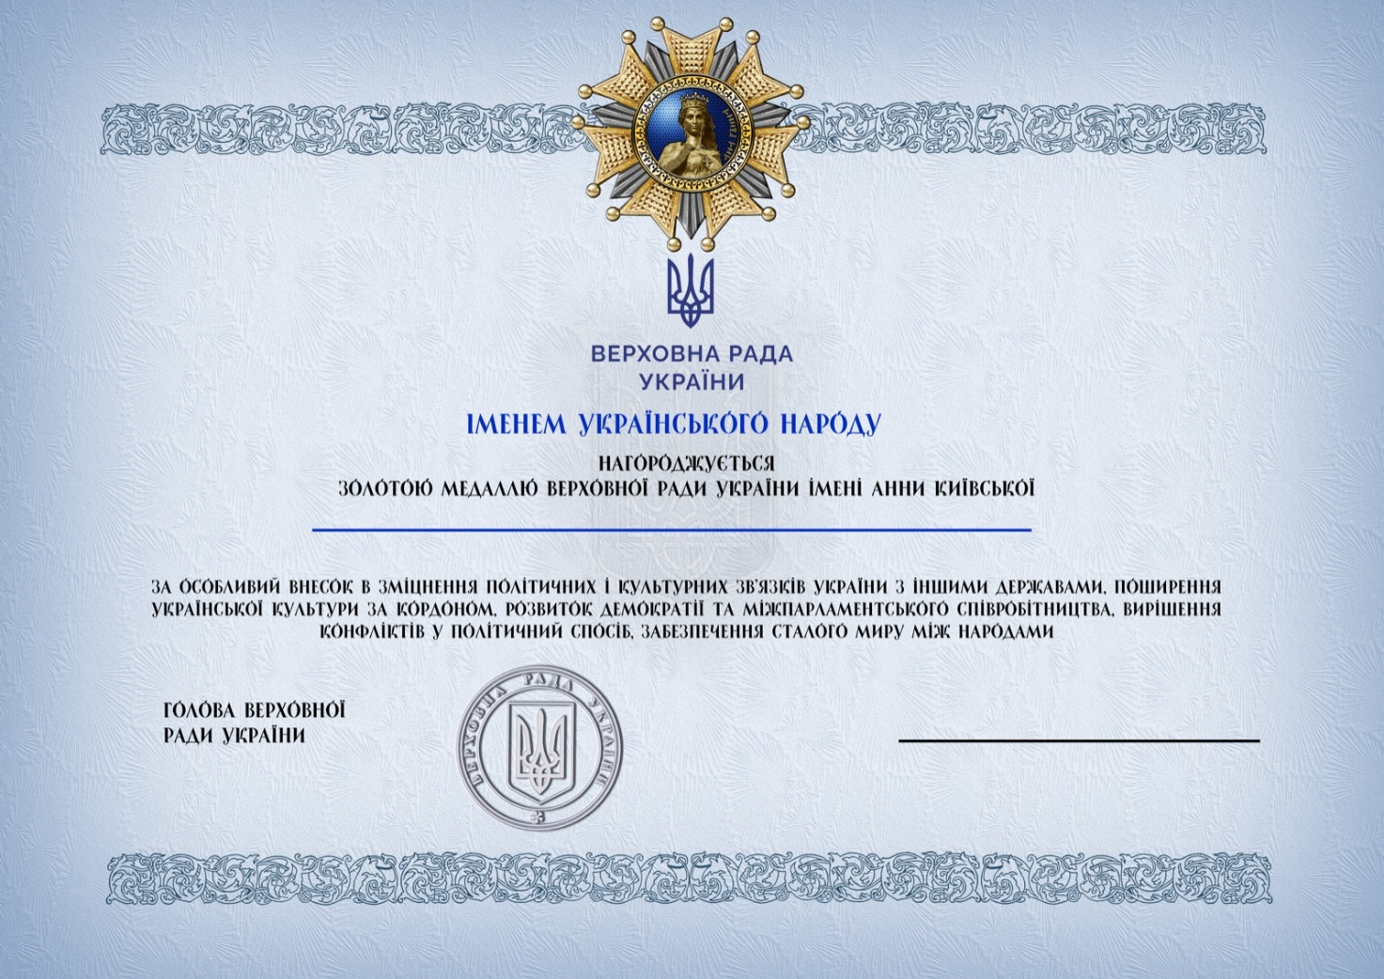

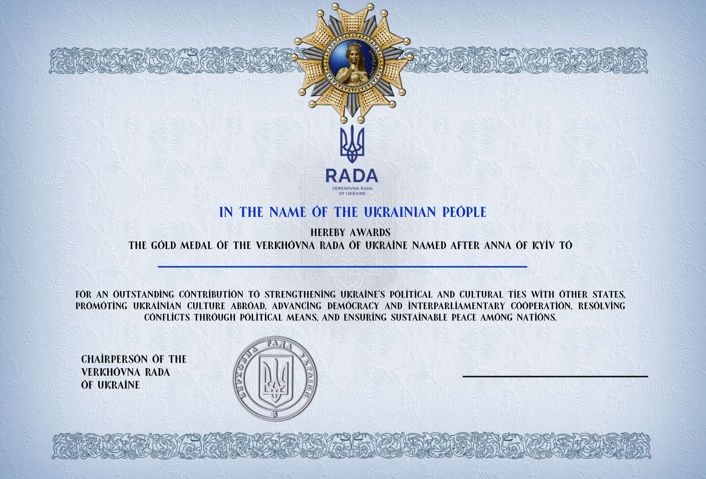

Додаток 3
до Положення про почесні відзнаки Верховної Ради України

МАЛЮНОК
почесної відзнаки Верховної Ради України
"Нагрудний знак Верховної Ради України
"За розбудову парламентаризму" імені Вячеслава Чорновола"

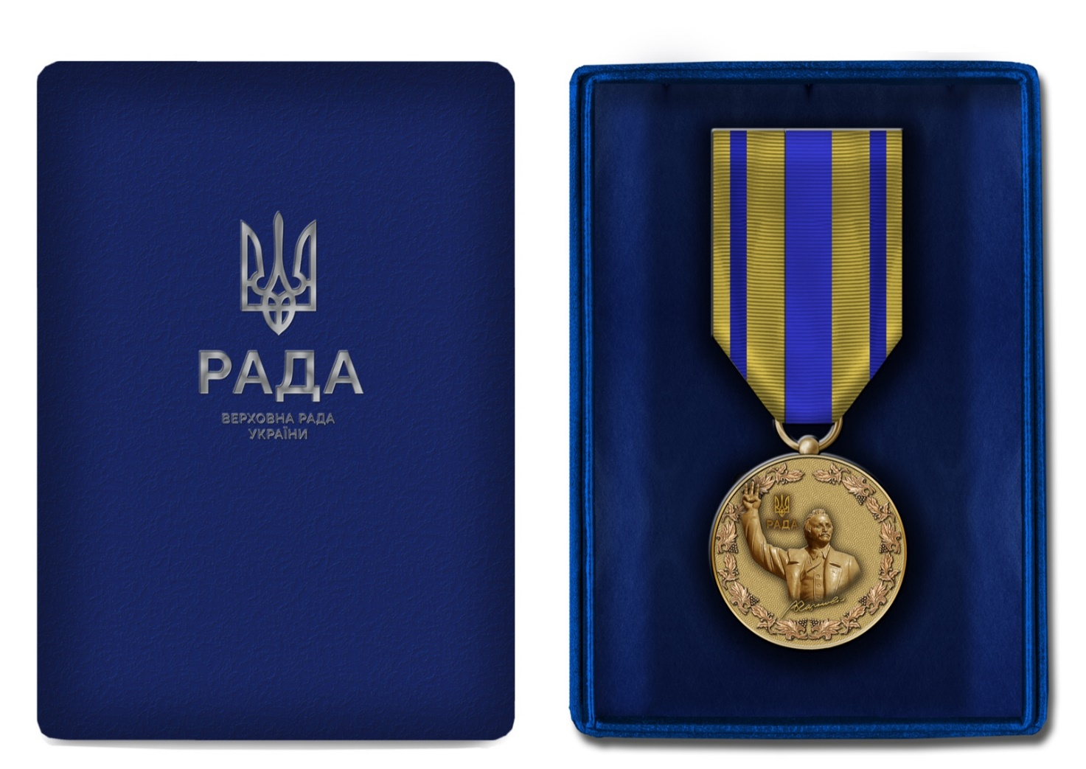

ОПИС
почесної відзнаки Верховної Ради України
"Нагрудний знак Верховної Ради України
"За розбудову парламентаризму" імені Вячеслава Чорновола"

Почесна відзнака Верховної Ради України "Нагрудний знак Верховної Ради України "За розбудову парламентаризму" імені Вячеслава Чорновола" виготовляється з жовтого металу і має форму медалі, що складається з підвіски діаметром 35 мм та колодки розміром 55х35 мм.
Аверс підвіски має форму круга із зернистою поверхнею та рельєфним бортиком. По зовнішньому колу аверсу розміщено рельєфний рослинний орнамент, утворений листям та кетягами калини, листям лавра.
У центрі аверсу – рельєфне погруддя Вячеслава Чорновола, що відтворює пам’ятник, встановлений у м. Львові, з характерним жестом з трьох пальців правої руки – "тризуб Чорновола". Нижче погруддя розміщено рельєфне зображення логотипа Верховної Ради України та автограф Вячеслава Чорновола.
Реверс підвіски містить фрагмент рослинного орнаменту та елемент сувою, на якому розміщено напис: "За розбудову парламентаризму" імені Вячеслава Чорновола".
Підвіска з’єднується з колодкою вушком та кільцем з жовтого металу.
Колодка складається із шовкової муарової стрічки, складеної вдвоє із загнутими кутами і протягнутої через кільце, що складається з повздовжніх смуг шириною (зліва направо): жовтої – 3 мм, синьої – 3 мм, жовтої – 7 мм, синьої – 9 мм, жовтої – 7 мм, синьої – 3 мм, жовтої – 3 мм.

Зразок нагородного сертифіката до
почесної відзнаки Верховної Ради України "Нагрудний знак Верховної Ради України "За розбудову парламентаризму"
імені Вячеслава Чорновола"

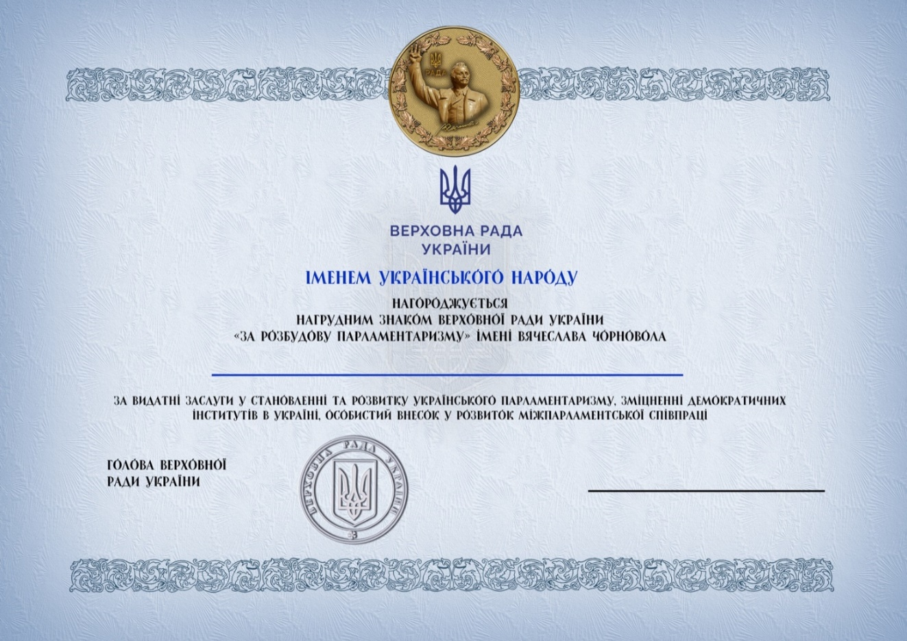

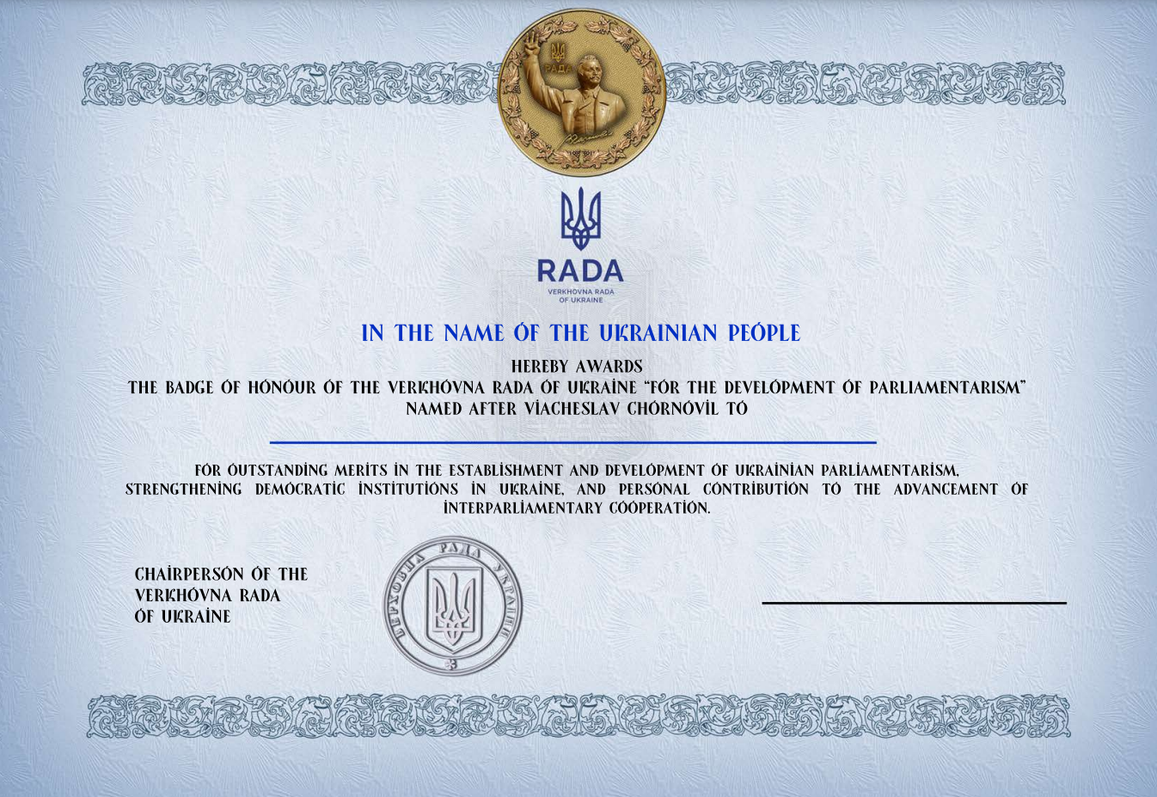

Додаток 4
до Положення про почесні відзнаки Верховної Ради України

МАЛЮНОК
почесної відзнаки Верховної Ради України
"Нагрудний знак Верховної Ради України
"За служіння Українському народу" імені Левка Лук’яненка"

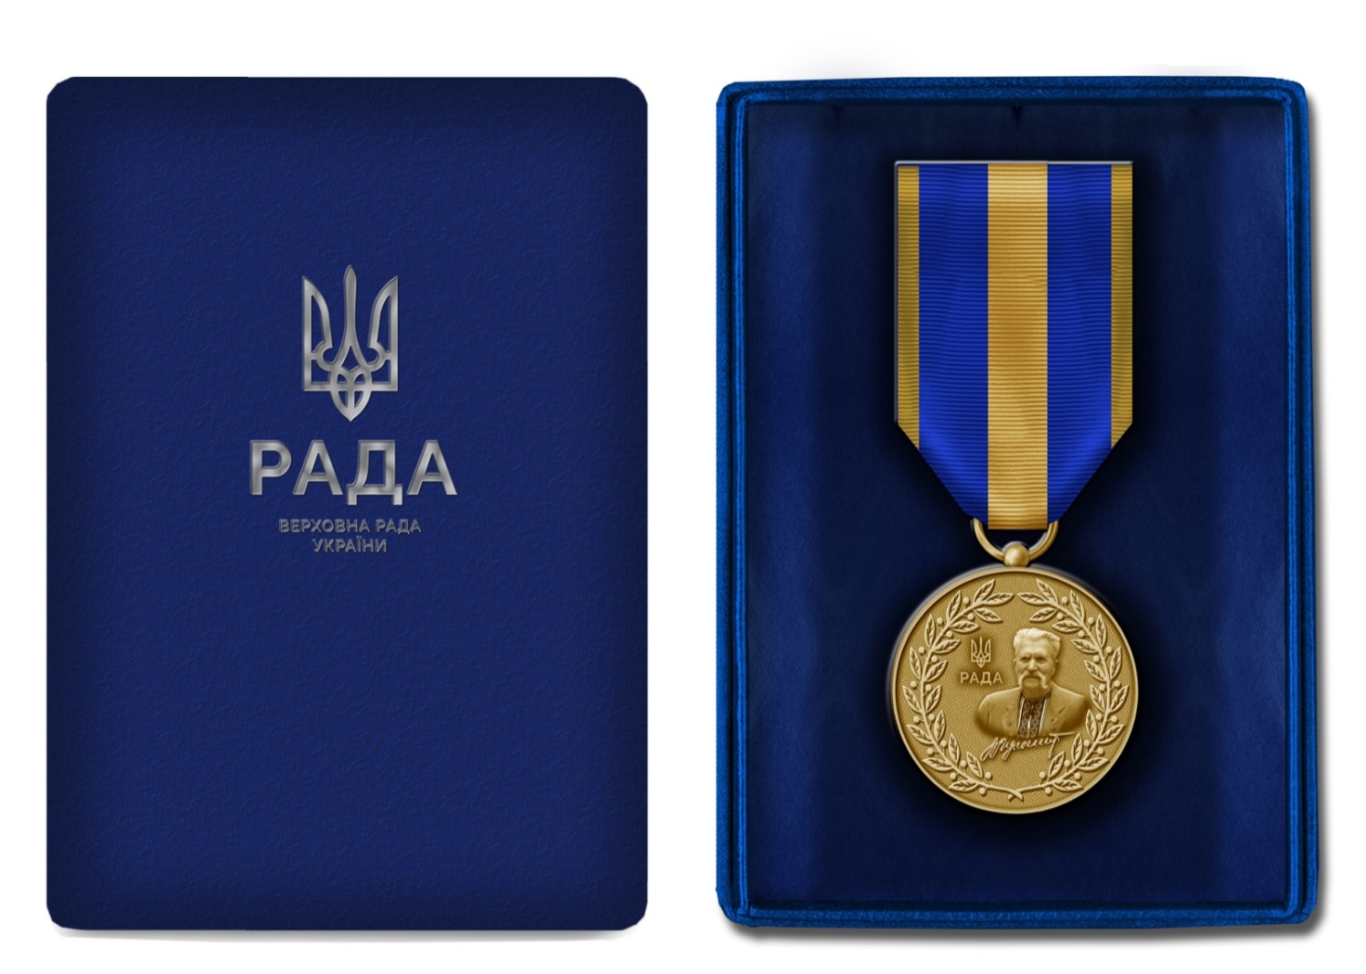

ОПИС
почесної відзнаки Верховної Ради України
"Нагрудний знак Верховної Ради України
"За служіння Українському народу" імені Левка Лук’яненка"

Почесна відзнака Верховної Ради України "Нагрудний знак Верховної Ради України "За служіння Українському народу" імені Левка Лук’яненка" виготовляється з жовтого металу і має форму медалі, що складається з підвіски діаметром 35 мм та колодки розміром 55х35 мм.
Аверс підвіски має форму круга із зернистою поверхнею та рельєфним бортиком. По зовнішньому колу аверсу розміщено рельєфний рослинний орнамент, утворений листям лавра.
У центрі аверсу – рельєфне погруддя Левка Лук’яненка. Нижче погруддя розміщено рельєфне зображення логотипа Верховної Ради України та автограф Левка Лук’яненка.
Реверс підвіски містить фрагмент рослинного орнаменту та елемент сувою, на якому розміщено напис: "За служіння Українському народу" імені Левка Лук’яненка".
Підвіска з’єднується з колодкою вушком та кільцем з жовтого металу.
Колодка складається із шовкової муарової стрічки, складеної вдвоє із загнутими кутами і протягнутої через кільце, що складається з повздовжніх смуг шириною (зліва направо): жовтої – 5 мм, синьої – 8 мм, жовтої – 9 мм, синьої – 8 мм, жовтої – 5 мм.

Зразок нагородного сертифіката до
почесної відзнаки Верховної Ради України
"Нагрудний знак Верховної Ради України
"За служіння Українському народу" імені Левка Лук’яненка"

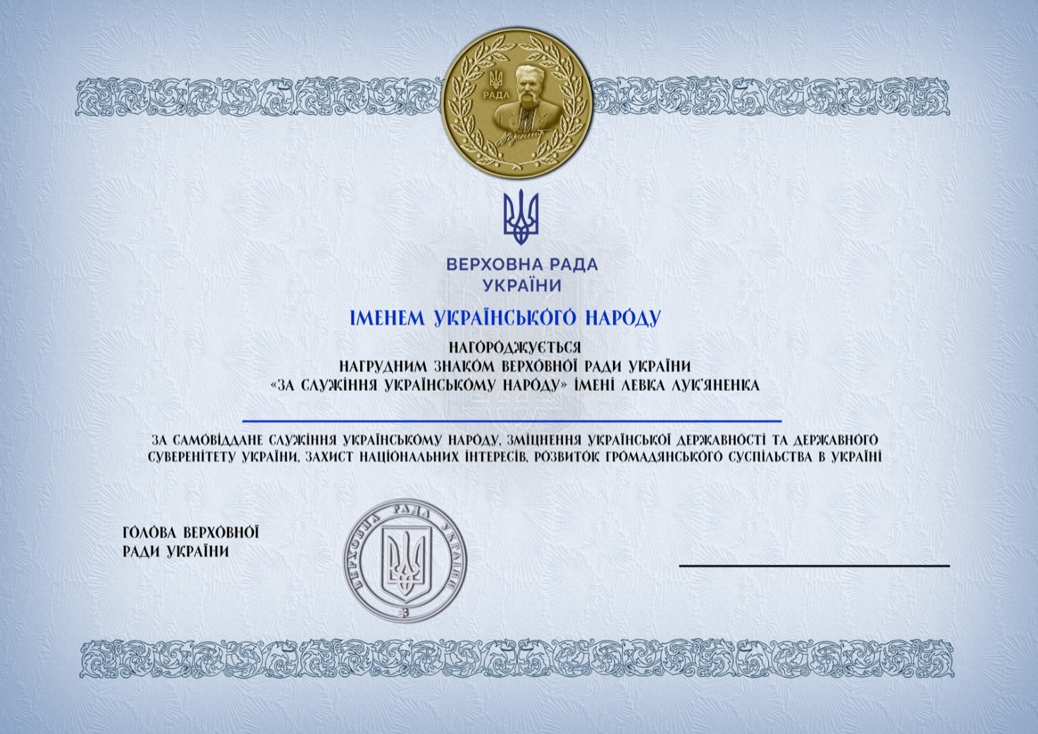

Додаток 5
до Положення про почесні відзнаки Верховної Ради України

МАЛЮНОК
почесної відзнаки Верховної Ради України
"Нагрудний знак Верховної Ради України "За нашу і вашу свободу"
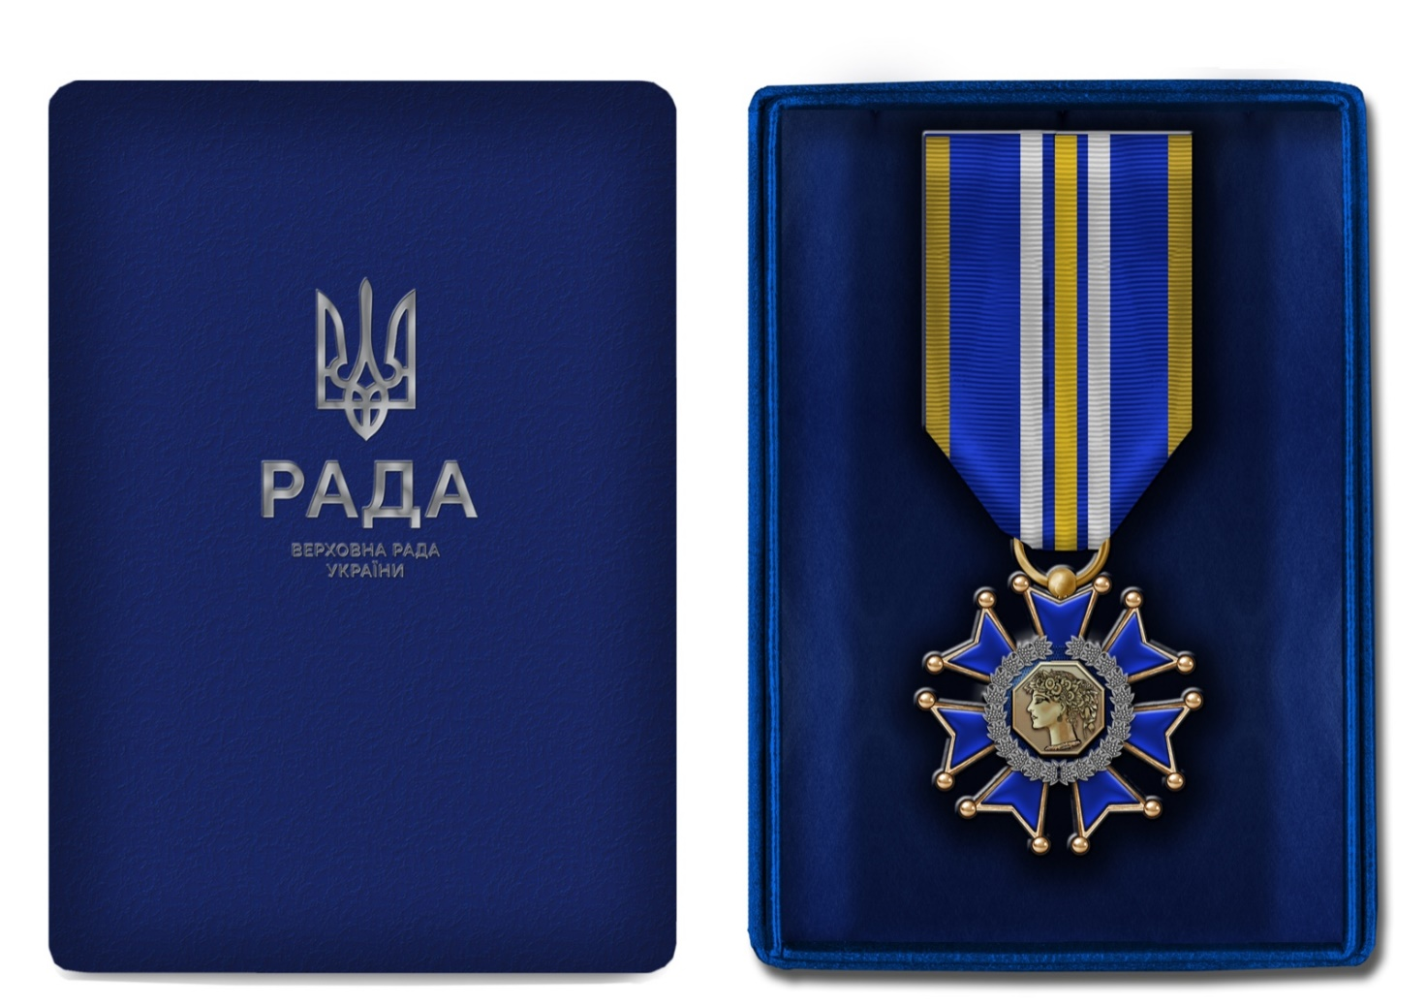

ОПИС
почесної відзнаки Верховної Ради України
"Нагрудний знак Верховної Ради України "За нашу і вашу свободу"

Почесна відзнака Верховної Ради України "Нагрудний знак Верховної Ради України "За нашу і вашу свободу" виготовляється з жовтого металу і має форму медалі, що складається з підвіски діаметром 35 мм та колодки розміром 55х35 мм.

Аверс підвіски має вигляд семипроменевої зірки, вкритої синьою емаллю з пружками жовтого металу, з роздвоєними променями, увінчаними подвійними декоративними кульками.
У центрі аверсу – рельєфний восьмигранний медальйон із зображенням алегорії молодої України авторства Георгія Нарбута, охопленої вінком, утвореним листям та кетягами калини, з білого металу.
Реверс підвіски плаский, має зернисту поверхню, на якій розміщено напис: "Pro nostra et vestra libertate".
Підвіска з’єднується з колодкою вушком та кільцем з жовтого металу.
Колодка складається із шовкової муарової стрічки, складеної вдвоє із загнутими кутами і протягнутої через кільце, що складається з повздовжніх смуг шириною (зліва направо): жовтої – 5 мм, синьої – 7 мм, білої – 3 мм, синьої – 1 мм, жовтої – 3 мм, синьої – 1 мм, білої – 3 мм, синьої – 7 мм, жовтої – 5 мм.

Зразок нагородного сертифіката до
почесної відзнаки Верховної Ради України
"Нагрудний знак Верховної Ради України "За нашу і вашу свободу"

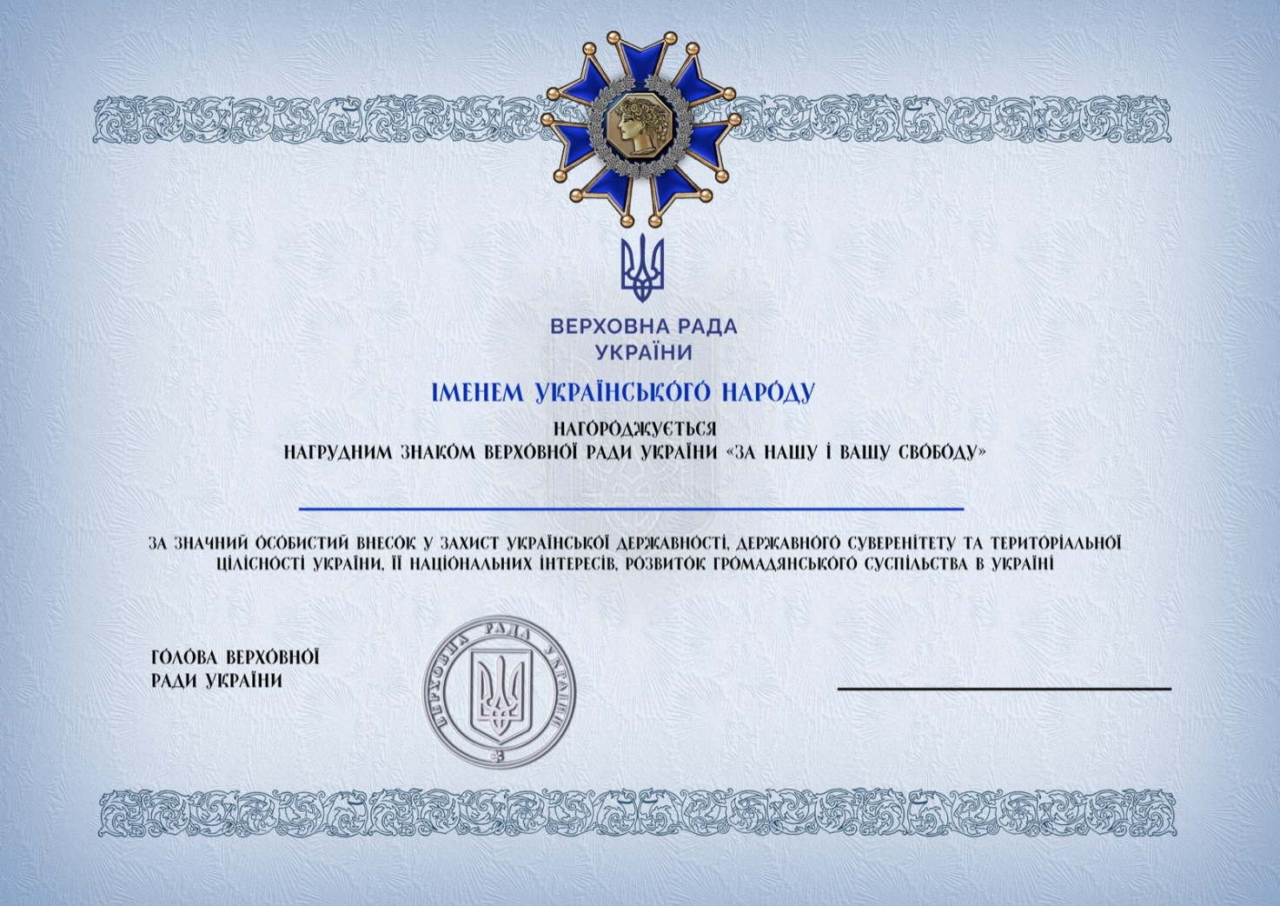

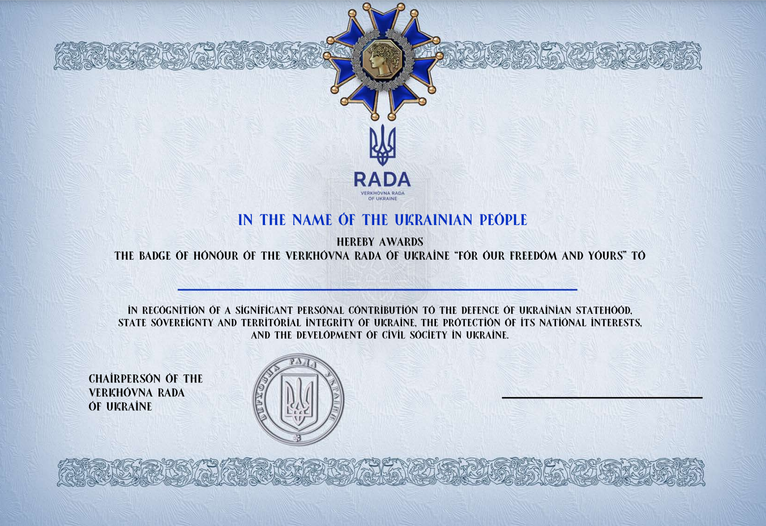

Додаток 6
до Положення про почесні відзнаки Верховної Ради України

МАЛЮНОК
почесної відзнаки Верховної Ради України
"Нагрудний знак Верховної Ради України "Гідність і відвага"
імені Євгена Коновальця"
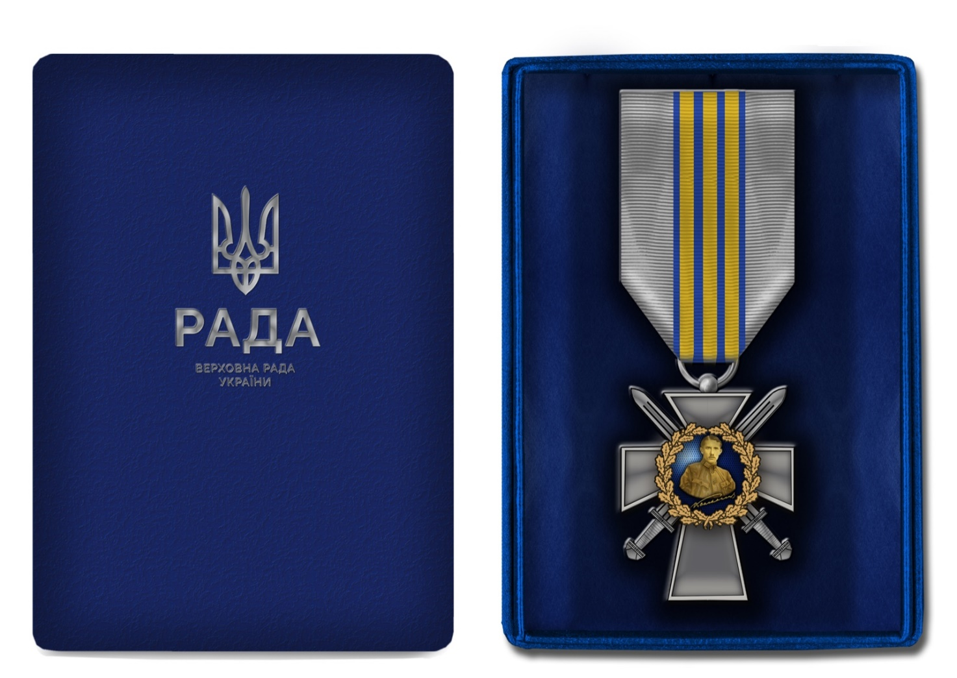

ОПИС
почесної відзнаки Верховної Ради України
"Нагрудний знак Верховної Ради України "Гідність і відвага"
імені Євгена Коновальця"
Почесна відзнака Верховної Ради України "Нагрудний знак Верховної Ради України "Гідність і відвага" імені Євгена Коновальця" виготовляється з білого та жовтого металів і має форму медалі, що складається з підвіски розміром 35х45 мм та колодки розміром 55х35 мм.
Аверс підвіски має вигляд хреста з розбіжними горизонтальними раменами і видовженим нижнім раменом, що виготовлений з білого металу та оздоблений рельєфним бортиком. На діагоналях хреста перехрещені рельєфні мечі, спрямовані клинками вгору, виготовлені з білого металу.
На перехресті рамен хреста – рельєфний круглий медальйон, вкритий синьою емаллю, охоплений рельєфним вінком з листя дуба, виготовленим з жовтого металу. У центрі медальйона – рельєфне погруддя та автограф Євгена Коновальця з жовтого металу.
Реверс підвіски плаский, має зернисту поверхню, на якій розміщено напис: "Гідність і відвага" імені Євгена Коновальця".
Підвіска з’єднується з колодкою вушком та кільцем з жовтого металу.
Колодка складається із шовкової муарової стрічки, складеної вдвоє із загнутими кутами і протягнутої через кільце, що складається з повздовжніх смуг шириною (зліва направо): світло-сірої – 11 мм, синьої – 1 мм, жовтої – 3 мм, синьої – 1 мм, жовтої – 3 мм, синьої – 1 мм, жовтої – 3 мм, синьої – 1 мм, світло-сірої – 11 мм.

Зразок нагородного сертифіката до
почесної відзнаки Верховної Ради України
"Нагрудний знак Верховної Ради України "Гідність і відвага"
імені Євгена Коновальця"
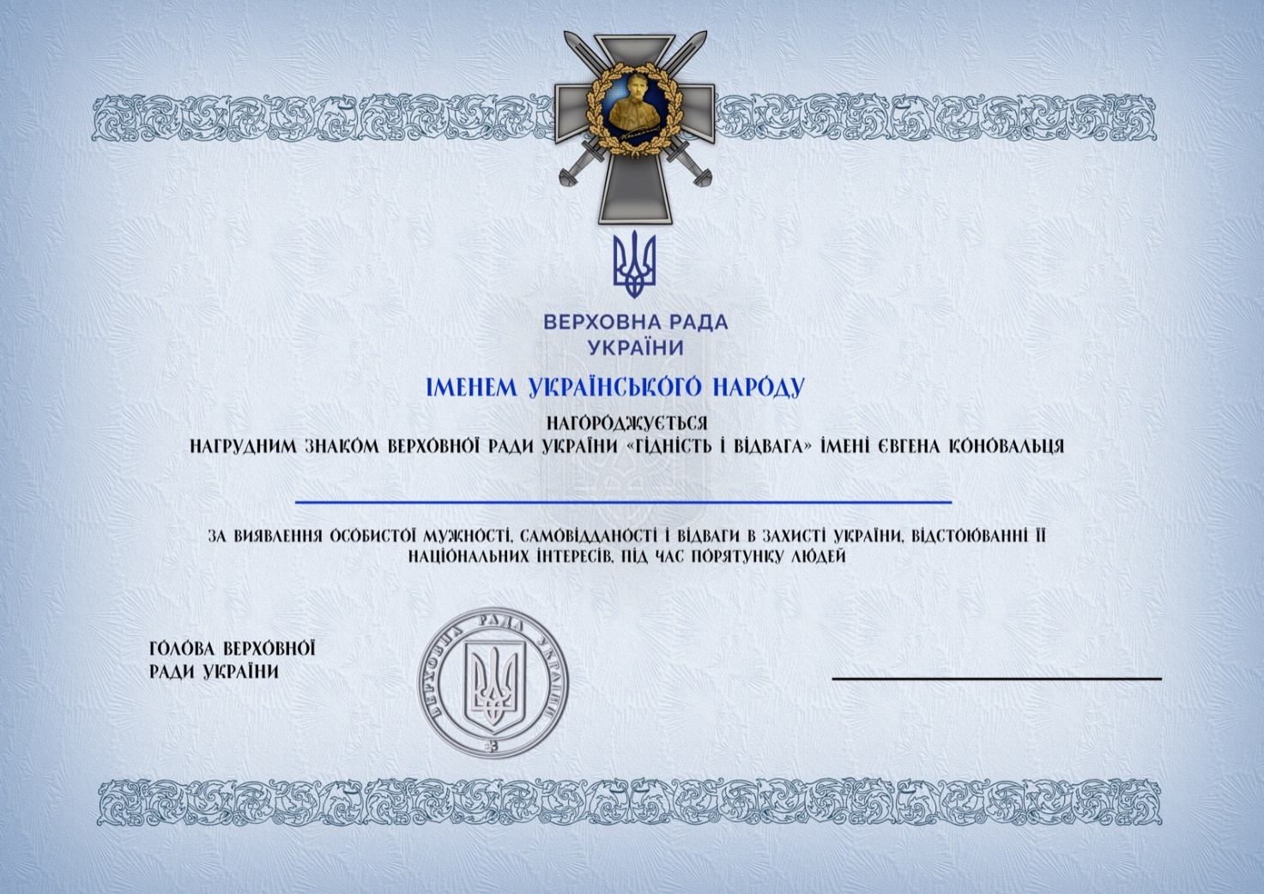

Додаток 7
до Положення про почесні відзнаки Верховної Ради України

НАГОРОДНИЙ ЛИСТ

1. Прізвище, ім’я, по батькові
(за наявності)
2. Представляється до нагородження (назва почесної відзнаки)
3. Місце роботи (служби), посада (за наявності)
4. Дата і місце народження
5. Освіта (назва закладу освіти, період навчання)
6. Вчений ступінь, вчене звання, спеціальне звання
7. Відомчі відзнаки, державні нагороди України, почесне звання, дата нагородження (присвоєння)
8. Домашня адреса, номер телефону
9. Загальний стаж роботи |  |  |  | Стаж за останнім місцем роботи/служби
10. Характеристика із зазначенням  конкретних особливих заслуг  особи |  |  |  | ззззззззазаслуг особи заслуг особи
Керівник юридичної особи або голова відповідного органу |  |  |  |  | Голова зборів колективу (за наявності)
 |  | (підпис) |  |  |  |  | (підпис)
М.П.
Дата

Додаток 8
до Положення про почесні відзнаки Верховної Ради України

ПРОТОКОЛ
передачі почесної відзнаки Верховної Ради України
та нагородного сертифіката до неї сім’ї нагородженої особи

"___" ___________ 20__ року

Мною, ________________________________________________________________,
(посада, прізвище та ініціали посадової особи, яка здійснила передачу)
передано _______________________________________________________________,
(вид почесної відзнаки Верховної Ради України, нагородного сертифіката)

якою/яким було нагороджено ________________________________________________ ,
(прізвище, ім’я, по батькові (за наявності) нагородженої особи)

розпорядженням Голови Верховної Ради України
від "___"______________ 20__ року № ____
його/її ________________________________________________________
(чоловікові, дружині, синові, дочці, батькові, матері, братові, сестрі)
__________________________________________________________________ (прізвище, ім'я, по батькові (за наявності)

______________________________________________
(ПІБ, підпис посадової особи, яка здійснила передачу)

М.П.

